DADOS PARA CADASTRO DE PRODUTO

Razão Social: CATUZO PRODUTOS ALIMENTÍCIOS LTDA |  |  | 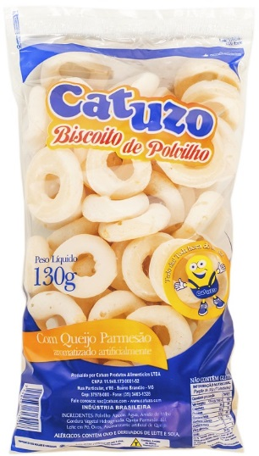
CNPJ: 11.948.173/0001-52 | I.E.: 001597157.00-64
Endereço: RUA PARTICULAR, 86
Bairro: CENTRO | Cidade: BUENO BRANDÃO
UF: MINAS GERAIS | CEP: 37.578-000
Telefone: 35 3463-1328
Site: catuzo.com/comprar | E-mail: sac@catuzo.com
Contato: DANUSIA CATUZO / NELSON A. A. JR.

BISCOITO DE POLVILHO QUEIJO PARMESÃO 130G - ARGOLA

Validade: 90 DIAS | Código NCM: 19053100 | CEST: 17.054.00 | Código do Produto: AQ130 (2)

Descrição: BISCOITO DE POLVILHO COM QUEIJO PARMESÃO - MODELO ARGOLA - EMBALAGEM PP 130G
Unidade de Venda: CAIXA DE PAPELÃO | Pacotes por caixa: 15 | Código de Barras: 7898936613028

PALLET
Empilhamento máximo: 7 caixas

PESOS E MEDIDAS
CAIXA | Comprimento: 49,5 cm | Largura: 32 cm | Altura: 32 cm
 | Peso Bruto: 2,570 kg | Peso Líquido: 1,980 kg | Peso da caixa vazia: 0,500 kg
EMBALAGEM | Profundidade ≅ 5 cm | Largura: 20 cm | Altura: 38 cm
 | Peso bruto: 0,138 kg | Peso líquido: 0,130 kg

